

**ПАСПОРТ**

# **Ленточная пила Zitrek ВS-750-245**

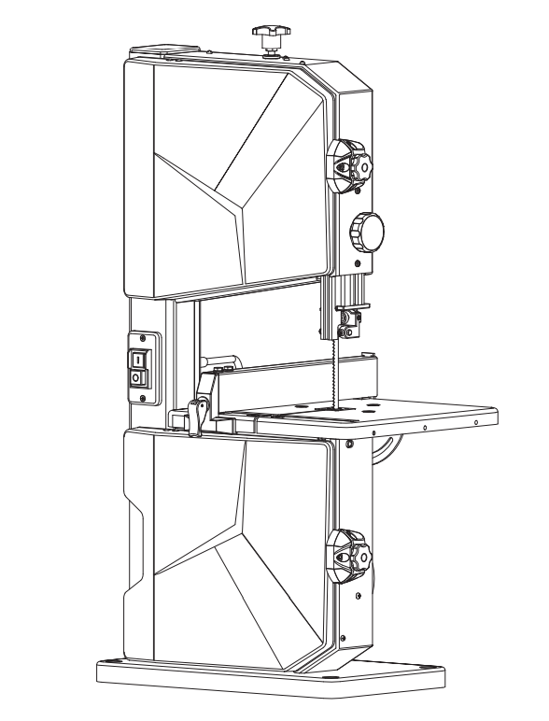

ТЕХНИЧЕСКИЕ ХАРАКТЕРИСТИКИ

|  |  |
| --- | --- |
| Напряжение | 230-240 В/ 50 Гц |
| Мощность | 750 Вт |
| Частота ходов | 2982 об/мин |
| Длина пильной ленты | 1712 мм |
| Ширина пильной ленты | 3,5 – 12 мм |
| Диаметр шкивов | 255 мм |
| Скорость движения ленты | 800 м/мин |
| Max глубина пропила под углом 90° | 115 мм |
| Max глубина пропила под углом 45° | 65 мм |
| Max ширина пропила | 245 мм |
| Угол наклона | 90-45° |
| Размер рабочего стола | 302 х 304 мм |
| Вес | 24 кг |
| Уровень звукового давления | 82,3 Дц |
| Уровень мощности звука | 94,4 Дц |

ТЕХНИКА БЕЗОПАСНОСТИ

Пила спроектирована для пиления только древесины и древесных материалов, а также твердого пластика. Обработка прочих материалов запрещена и может выполняться только в особых случаях и только после консультации с производителем станка. Запрещается обрабатывать на станке металлические заготовки.

**Общие указания по технике безопасности**

* Содержите в порядке рабочее место – непорядок на рабочем месте может быть причиной несчастных случаев.
* Будьте внимательны. Следите за тем, что Вы делаете. Серьезно относитесь к работе. Не работайте на станке, если Вы не можете сконцентрироваться.
* Учитывайте влияние окружающей среды. Обеспечьте хорошее освещение.
* Избегайте неудобного положения тела. Следите за надежной стойкой и в каждый момент времени сохраняйте равновесие.
* В случае длинных заготовок применяйте подходящие опоры для заготовок.
* Не устанавливайте станок поблизости от горючих жидкостей или газов.
* На этом станке разрешается работать лицам, которые ознакомлены с отрезными станками и в любое время осознают опасности при обращении с ними.Лицам моложе 18 лет разрешается работать на этом станке только в рамках учебного процесса под надзором наставника.
* Не перегружайте этот станок –используйте станок только в диапазоне его мощности, который указан в технических характеристиках.

**Опасность от электричества!**

* Не ставьте станок под дождь. Не используйте этот станок в сырых или влажных помещениях.
* Во время работы на этом станке избегайте касания телом заземленных деталей (например, нагревательных элементов, труб, электроплиток, холодильников).
* Не используйте сетевой кабель для целей, для которых он не предназначен.

**Опасность ранения и ушибов от подвижных деталей!**

* Не работайте на этом станке без установленных защитных приспособлений.
* Всегда соблюдайте достаточное расстояние от полотна пилы. При необходимости используйте подходящие приспособления для подачи заготовки. Во время работы соблюдайте безопасное расстояние от вращающихся деталей.
* Прежде чем удалить маленькие обрезки заготовок, остатки древесины и т.д. из рабочей зоны, подождите, пока не остановится полотно пилы.
* Не тормозите вращение полотна пилы посредством давления на него сбоку.
* Перед проведением работ по техническому обслуживанию убедитесь в том, что станок отключен от сети.
* Убедитесь в том, что при включении (например, после работ по техническому обслуживанию) в станке больше не находится никаких монтажных инструментов или незакрепленных деталей.
* Выключайте станок, если Вы его не будете использовать.

**Опасность пореза при стоящем режущем инструменте!**

* При замене режущих инструментов надевайте защитные перчатки.
* Храните полотна пил так, чтобы никто не мог ими пораниться.

**Опасность обратного удара заготовкой (заготовка захватывается полотном пилы и отбрасывается на работника)!**

* Работайте только с правильно установленным расклинивающим ножом.
* Не перекашивайте заготовки.
* Следите за тем, чтобы полотно подходило для материала заготовки.
* Отрезайте тонкие и тонкостенные заготовки только полотном пилы с мелкими зубьями.
* Всегда используйте острый инструмент.
* Проверьте заготовки на наличие инородных тел (например, гвоздей или шурупов).
* Отрезайте заготовки с такими размерами, которые позволяют надежно держать их при распиле.
* Никогда не отрезайте одновременно несколько заготовок – а также связок, которые состоят из нескольких отдельных заготовок. Возникает опасность несчастного случая, если отдельные детали будут захвачены полотном пилы.

**Опасность затягивания!**

* Следите за тем, чтобы во время работы никакие части тела или одежды не были захвачены и затянуты вращающимися деталями станка. Никогда не режьте заготовки, на которых находятся или содержатся такие материалы:
* тросы,
* шнуры,
* ленты,
* кабель или
* провода.

**Опасность вследствие недостающих индивидуальных средств защиты!**

* Надевайте защитные наушники.
* Надевайте защитные очки.
* Надевайте маску для защиты от пыли.
* Носите подходящую рабочую одежду.
* При работе на открытом воздухе рекомендуется носить обувь, исключающую скольжение.

**Опасность из-за пыли, образующейся при распиле!**

* Некоторые виды древесной пыли (например, от дуба, бука и ясеня) при вдыхании могут стать причиной рака. Работайте только с отсасывающей установкой. Отсасывающая установка должна выполнять параметры, указанные в технических характеристиках.
* Следите за тем, чтобы во время работы в окружающую среду попадало как можно меньше пыли:
* удаляйте отложения древесной пыли с рабочего места (не сдувать!);
* устраняйте щели в отсасывающей установке.
* обеспечивайте хорошую вентиляцию.

**Опасность вследствие недостатков станка!**

* Тщательно ухаживайте за станком, а также за принадлежностями. Соблюдайте указаниям инструкций по техническому обслуживанию.
* Перед каждым использованием проверяйте станок на наличие возможных повреждений: перед дальнейшим использованием предохранительные устройства, защитные приспособления или слегка поврежденные детали тщательно проверяются на безупречную и соответствующую предписаниям работу. Проверьте безупречность работы подвижных деталей и отсутствие их заклинивания. Все детали должны быть правильно смонтированы и соответствовать всем условиям для обеспечения бесперебойной работы станка.
* Поврежденные защитные приспособления или детали должны быть должным образом отремонтированы в признанной специализированной мастерской или заменены. Поручайте замену поврежденного выключателя специализированной мастерской по обслуживанию клиентов. Не работайте на этом станке, если не работает выключатель.
* Держите рукоятки сухими, без следов смазки и жира.

**Опасность от шума!**

* Надевайте защитные наушники.
* Следите за тем, чтобы расклинивающий нож не был погнут. Погнутый расклинивающий нож прижимает заготовку сбоку к полотну пилы. Это вызывает шум.

**КОМПЛЕКТАЦИЯ СТАНКА**

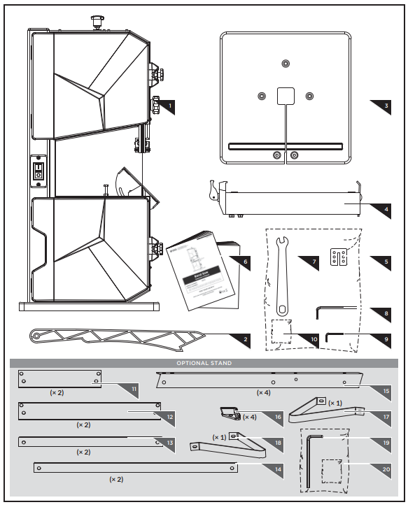

1. Станок
2. Рукоятка
3. Рабочий стол
4. Направляющая
5. Вставка стола
6. Руководство по эксплуатации
7. Шестигранный ключ, 4 мм
8. Шестигранный ключ, 3 мм
9. Винт для регулировки
10. 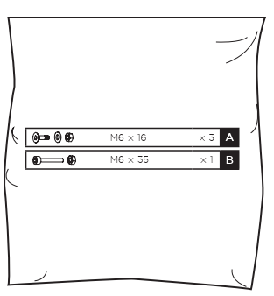

**Дополнительно:**

11. Короткая балка(× 2)

12. Длинная балка (× 2)

13. Короткая опорная пластина (× 2)

14. Длинная опорная плита (× 2)

15. Стойка (× 4)

16. Резиновая ножка (× 4)

17. Вспомогательная опорная ножка - левая (× 1)

18. Вспомогательная опорная ножка - правая (× 1)

19. Шестигранный ключ, 5 мм

20. Сумка для оборудования

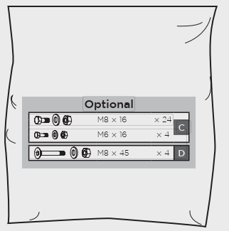

**СБОРКА**

**Рабочий стол**

1. Снимите два винта, две гайки с накаткой и U-образную шайбу с рабочего стола.

2. Проведите рабочий стол над ножом и поместите его на цапфу стола. Правильно установите вставку на рабочий стол.

3. Прикрепите рабочий стол тремя винтами M6 × 16 к цапфе стола.

4. Закрепите рабочий стол тремя гайками M6 и тремя плоскими шайбами.

5. Прикрепите два винта и две гайки с накаткой к U-образной шайбе, которые были сняты на первом этапе, и затяните.

**ПРИМЕЧАНИЕ:** Перед креплением рабочего стола убедитесь, что стол выровнен в двух плоскостях.

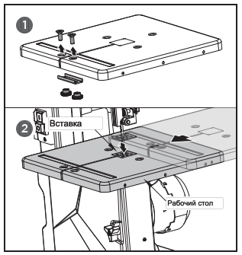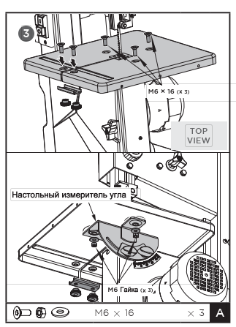

**Рукоятка**

* Закрепите винт и гайки на станке, оставив место для нажимной ручки.
* Повесьте нажимную ручку на винт.

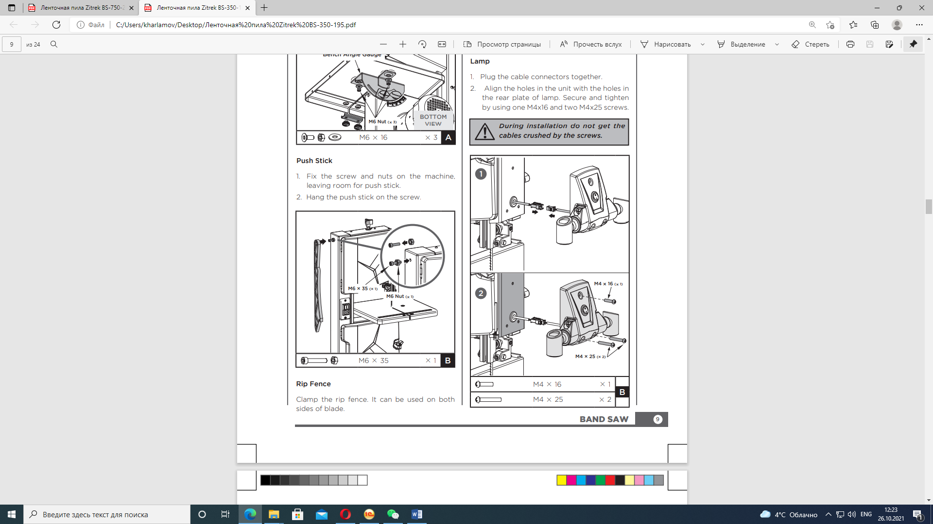

**Направляющая**

Закрепите направляющую. Ее можно использовать с обеих сторон лезвия.

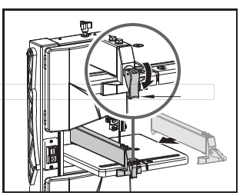

**Дополнительная сборка подставки**

1. Прикрепите резиновые ножки на концы ножек стойки.

2. Прикрепите четыре ножки к внешней стороне четырех балок, закрепив каждую ножку четырьмя болтами, плоскими шайбами и гайками.

3. Прикрепите две длинные опорные пластины и две короткие опорные пластины к ножкам, закрепив каждую двумя болтами, плоскими шайбами и гайками.

4. Прикрепите две вспомогательные опорные стойки к двум стойкам стойки со стороны длинной опорной пластины, закрепите каждую двумя болтами M6 × 16, плоскими шайбами и гайками.

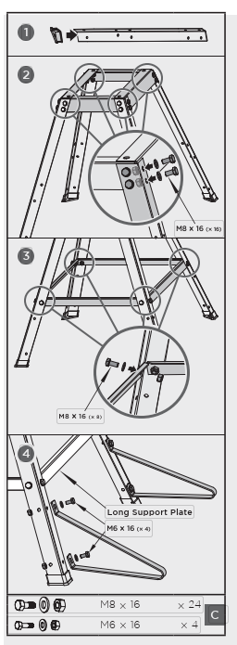

5. Поместите ленточную пилу на собранную стойку, убедитесь, что двигатель находится с той же стороны, что и вспомогательные опорные стойки. Закрепите четырьмя болтами M8 × 45, плоскими шайбами и гайками.

6. Затяните все болты и гайки.

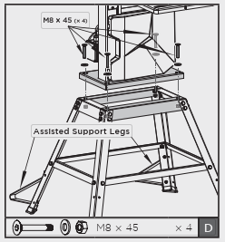

**УСТАНОВКА**

**Регулировка натяжения лезвия**

Эта регулировка отслеживания необходима для того, чтобы лезвие находилось в мертвой точке на резиновых шинах колес ленточной пилы:

● Поворот ручки настройки по часовой стрелке увеличивает натяжение лезвия.

● Поворот ручки настройки против часовой стрелки уменьшает натяжение лезвия.

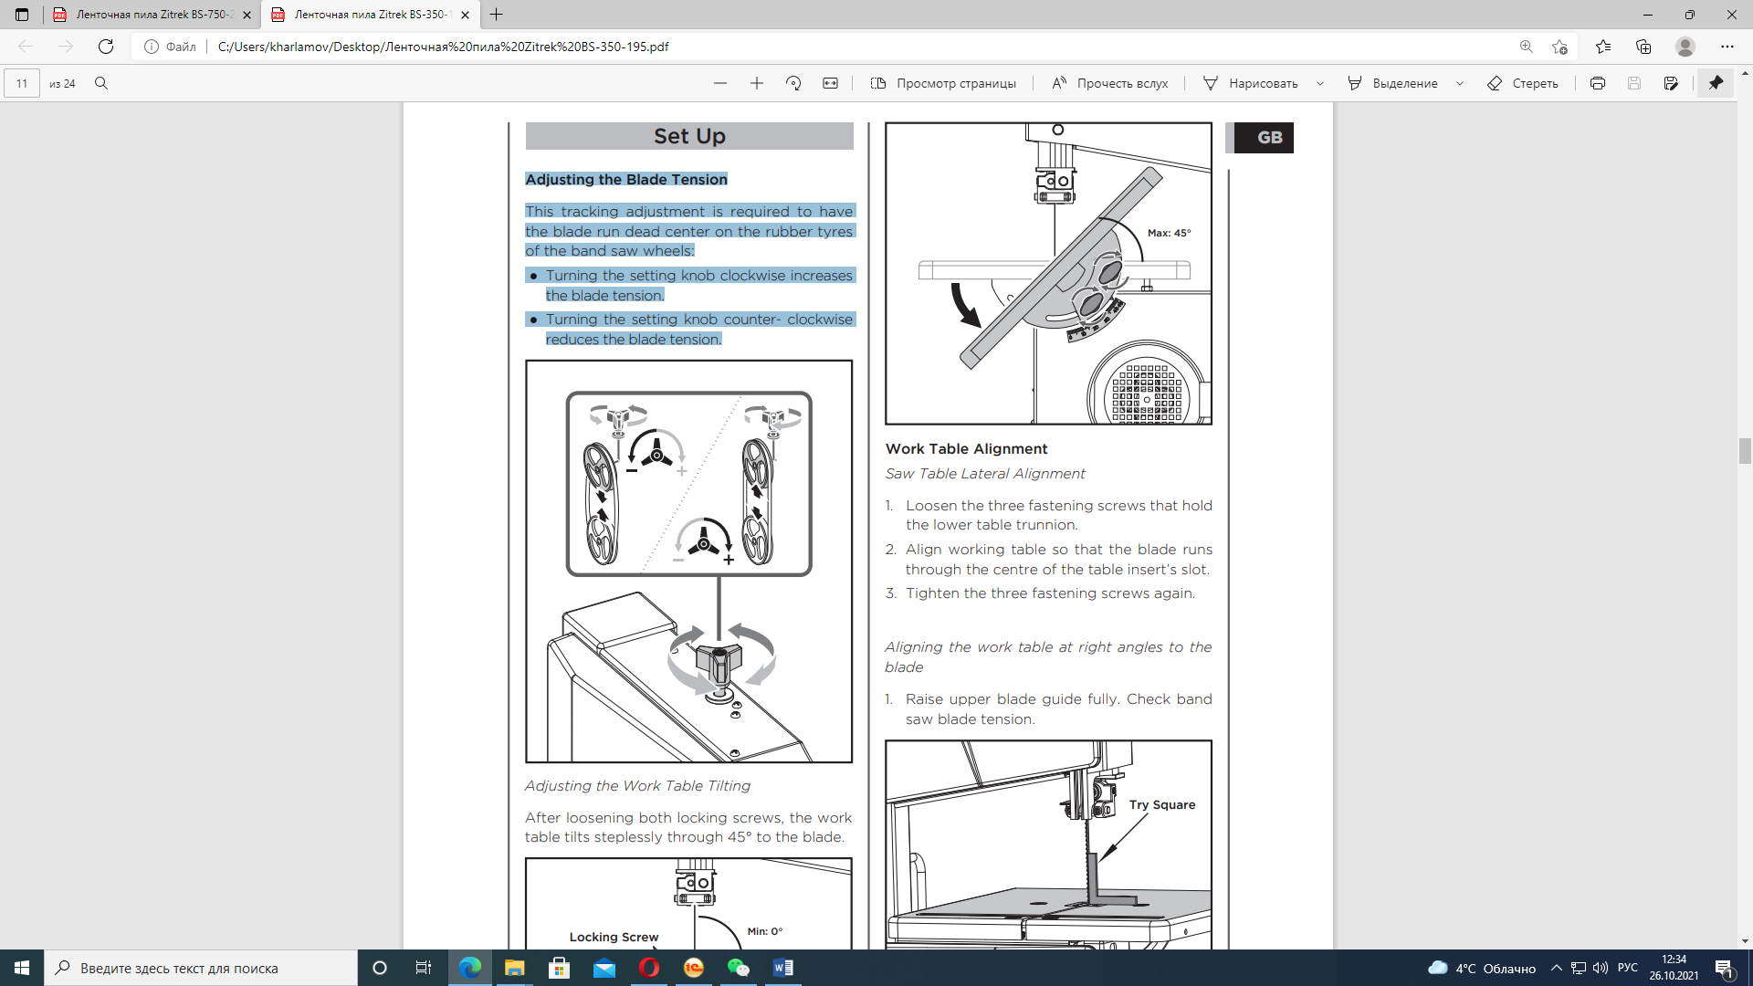

**Регулировка наклона рабочего стола**

После ослабления обоих стопорных винтов рабочий стол плавно наклоняется на 45° к лезвию.

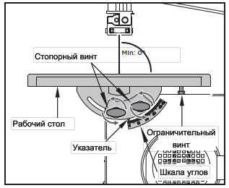 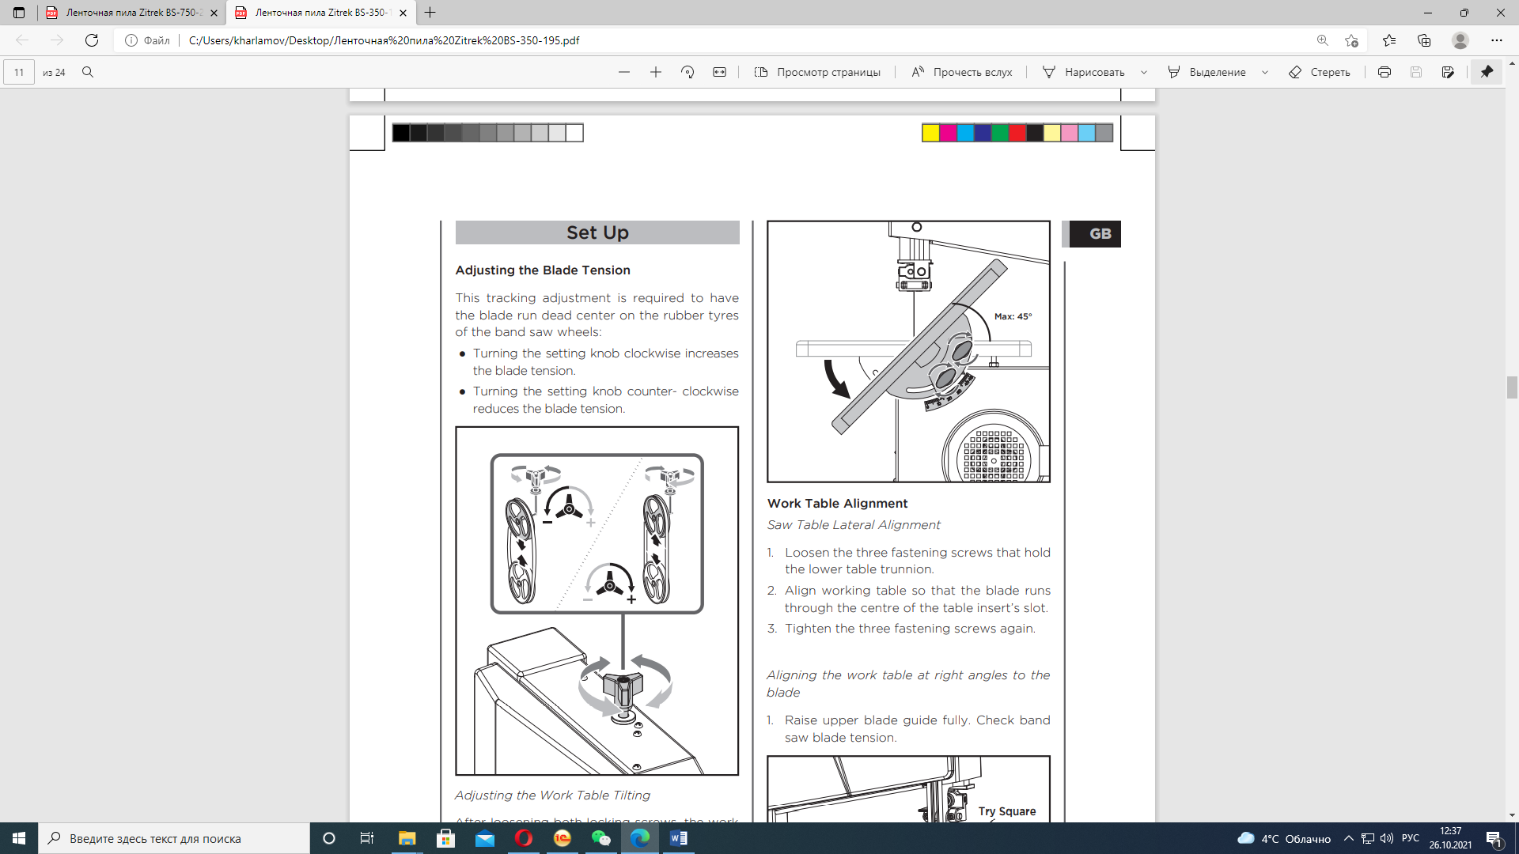

**Выравнивание рабочего стола**

**Боковое выравнивание пильного стола**

1. Ослабьте три крепежных винта, удерживающих цапфу нижнего стола.

2. Выровняйте рабочий стол так, чтобы лезвие проходило через центр паза вставки стола.

3. Снова затяните три крепежных винта.

**Выравнивание рабочего стола под прямым углом к лезвию**

1. Полностью поднимите верхнюю направляющую лезвия. Проверьте натяжение полотна ленточной пилы.
2. Ослабьте стопорные винты.
3. Используя пробный квадрат, установите стол под прямым углом к лезвию и снова затяните стопорные винты.
4. Ослабьте стопорную гайку и отрегулируйте винт с ограничителем, пока он не коснется рабочего стола.
5. Затяните стопорную гайку.

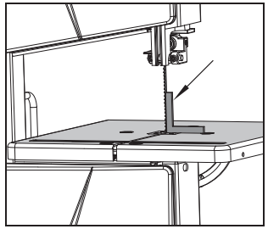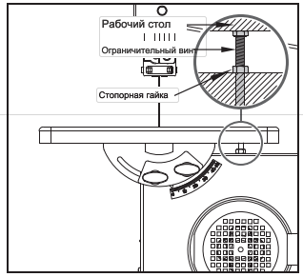

**Установка направляющей**

Направляющая крепится спереди. Ее можно использовать с обеих сторон лезвия.

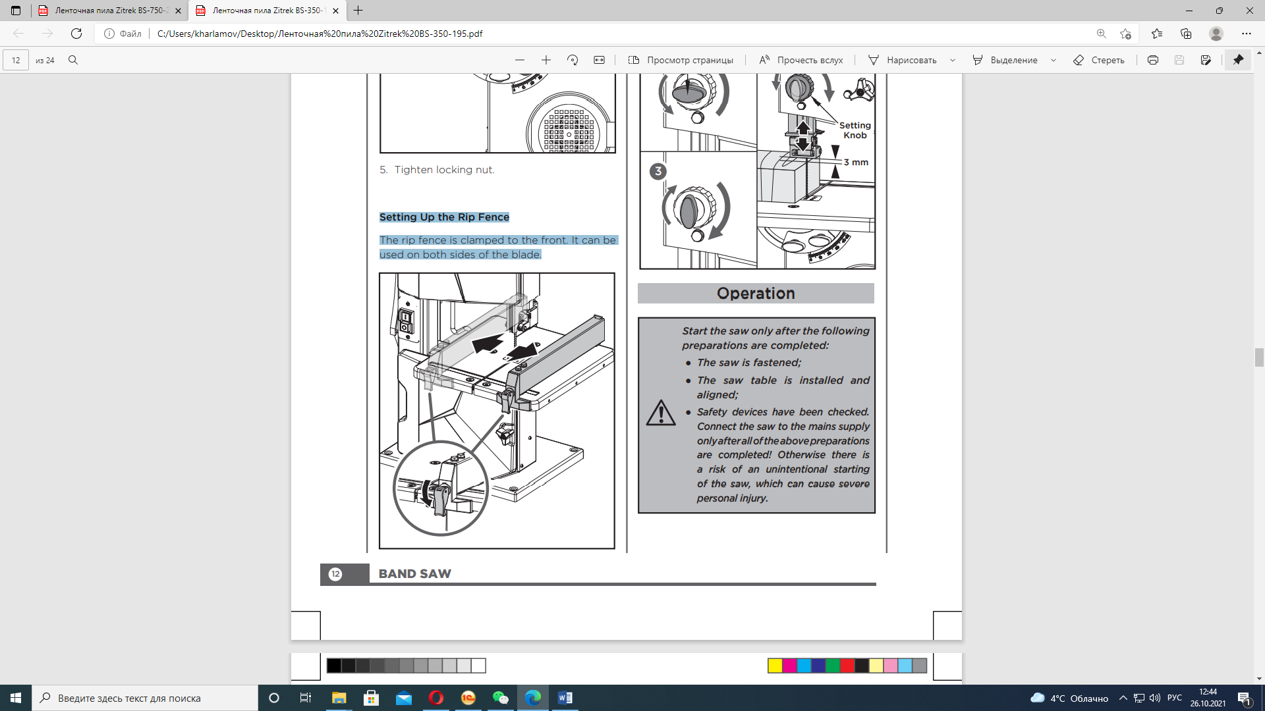

**Регулировка защитного кожуха**

Защитный кожух защищает от непреднамеренного контакта с пильным диском и от разлетающихся стружек. Для того чтобы верхний защитный кожух лезвия обеспечивал достаточную защиту от контакта с полотном ленточной пилы, его всегда необходимо устанавливать, как можно ближе к обрабатываемой детали (максимальное расстояние 3 мм).

1. Ослабьте ручку блокировки.

2.Поверните ручку настройки, чтобы установить защитный кожух лезвия в нужное положение, затем закрепите ручку блокировки.

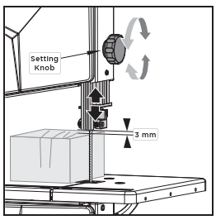

ЭКСПЛУАТАЦИЯ

Запускайте пилу только после завершения следующих подготовительных работ:

● Пила закреплена;

● Пильный стол установлен и выровнен;

* Проверены предохранительные устройства;

Подключайте пилу к электросети только после завершения всех вышеперечисленных подготовительных работ! В противном случае существует риск непреднамеренного запуска пилы, что может привести к серьезным травмам.

**Установка пилы на устойчивую и плоскую опорную поверхность**

1. Просверлите 4 отверстия в опорной поверхности.

2. Вставьте крепежные болты в опорную плиту и закрепите гайками.

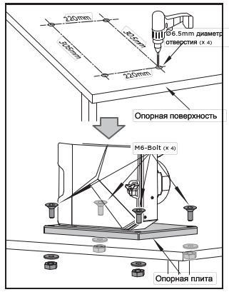

**Переключатель ВКЛЮЧЕНИЯ/ВЫКЛЮЧЕНИЯ**

Пилу можно включить, нажав зеленую кнопку. Для выключения аппарата необходимо нажать красную кнопку.

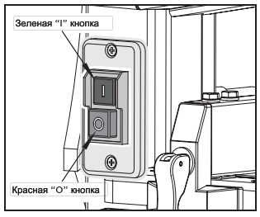

**Распиливание**

1. При необходимости отрегулируйте наклон стола.

2. Выберите забор для резки и наклон стола для типа выполняемой операции резки.

**ВАЖНО!** Опасность заклинивания заготовки! При использовании разделительного ограждения с наклонным пильным столом разделительное ограждение должно быть установлено на нижней стороне рабочего стола.

3. Установите верхнюю направляющую лезвия на 3 мм выше обрабатываемой детали.

Всегда делайте пробный разрез на куске металлолома для проверки настроек; при необходимости исправляйте перед резкой заготовки.

4. Поместите заготовку на рабочий стол.

5. Подключитесь.

6. Запустите пилу.

7. Отрежьте заготовку за один проход.

8. Выключите, если после этого не требуется выполнять дальнейшую резку.

**ОБСЛУЖИВАНИЕ**

Поверните ручку по часовой стрелке, чтобы открыть дверцу корпуса. Одной рукой нажмите на дверцу, чтобы закрыть машину, а другой поверните ручку против часовой стрелки.

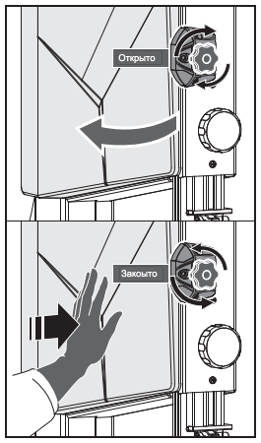

ВАЖНО! Перед любой регулировкой, техническим обслуживанием или сервисными работами отсоедините вилку сетевого шнура!

**Общие меры по техническому обслуживанию**

* Держите все предохранительные устройства, вентиляционные отверстия и корпус двигателя, насколько это возможно, свободными от грязи и пыли.
* Протрите оборудование чистой тканью или продуйте его сжатым воздухом под низким давлением.
* Мы рекомендуем Вам очищать устройство каждый раз, когда вы заканчиваете его использовать.
* Регулярно чистите оборудование влажной тканью и небольшим количеством мягкого мыла.
* Не используйте чистящие средства или растворители; они могут повредить пластиковые детали оборудования.
* Убедитесь, что вода не может просочиться в устройство.
* Попадание воды в электроинструмент увеличивает риск поражения электрическим током.
* Чтобы продлить срок службы инструмента, смазывайте вращающиеся детали маслом один раз в месяц.
* Не смазывайте мотор маслом.

**Замена пильного полотна**

**ВАЖНО! Риск получения травмы даже при остановленном полотне ленточной пилы. При смене лезвий надевайте перчатки.**

* Ослабьте 2 винта с накаткой и снимите U-образную шайбу.
* Откройте обе дверцы корпуса.
* Ослабьте ручку настройки до тех пор, пока лезвие ленточной пилы не ослабнет.
* Чтобы снять полотно ленточной пилы, проведите его через прорезь в рабочем столе.
* Установите новое полотно ленточной пилы. Убедитесь в правильном положении: зубья должны быть направлены в переднюю часть пилы (там, где находятся дверцы).
* Центрируйте полотно ленточной пилы на резиновых шинах колес ленточной пилы.
* Затяните регулировочную ручку до тех пор, пока лезвие больше не соскользнет с дисков ленточной пилы.
* Закройте обе дверцы корпуса.
* Выровняйте полотно ленточной пилы и выровняйте направляющие полотна;
* Сделайте пробный прогон не менее одной минуты;
* Остановите пилу, отключите от сети и перепроверьте настройки.

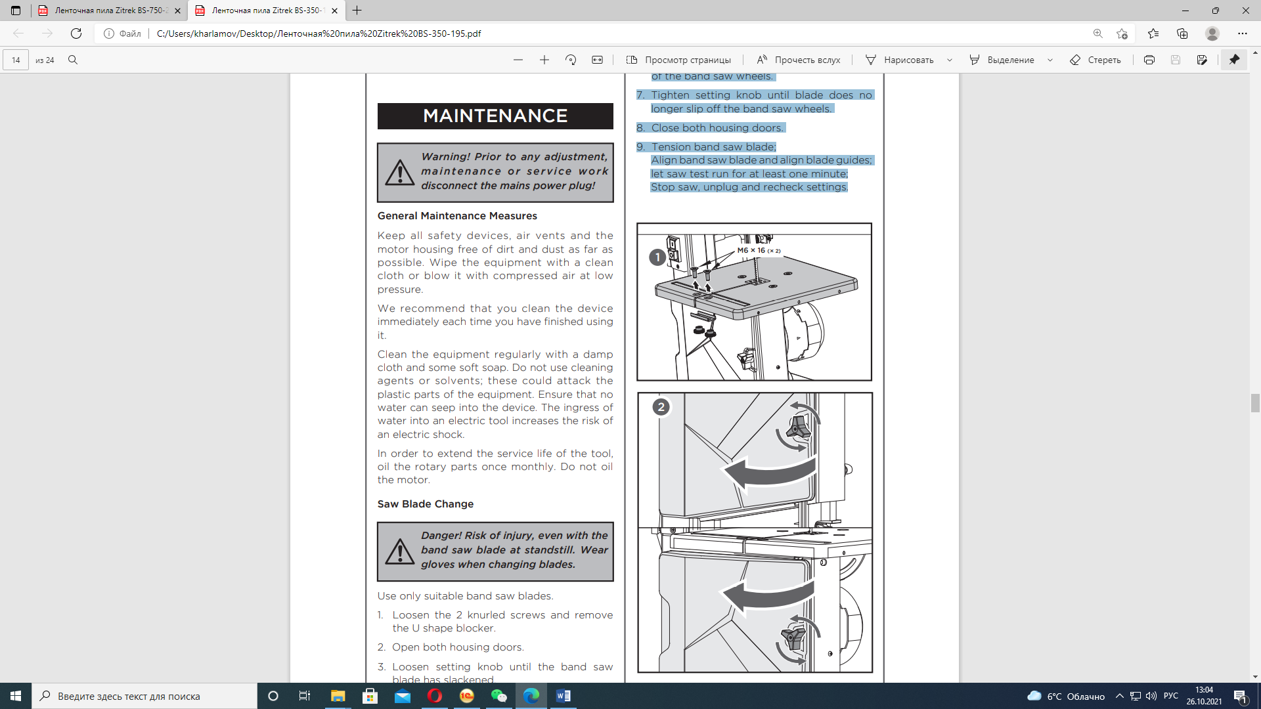

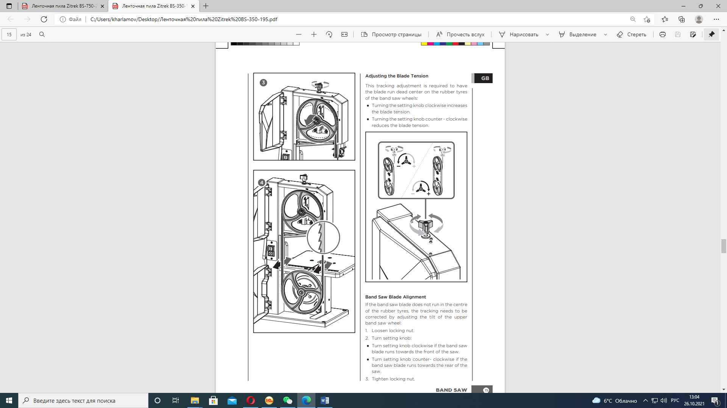

**Замена приводного ремня**

1. Отключите машину от источника питания.
2. Следуйте инструкциям по замене полотна пилы, чтобы снять полотно.
3. Ослабьте верхний стопорный винт, фиксирующий двигатель. Поверните мотор, чтобы ослабить ремень.
4. Снимите нижнее пильное колесо с большим шкивом с вала, что приведет к смещению ремня, а старый ремень будет отброшен.

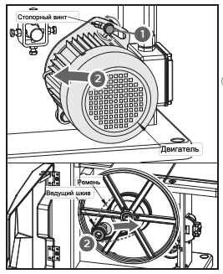

1. Установите новый ремень на большой шкив.
2. Установите на место нижнее пильное колесо с большим шкивом, надев его обратно на вал, затем закрепите стопорным кольцом вала.
3. Оберните новый ремень частично вокруг шкива двигателя, чтобы запустить его, затем поверните колесо вручную, пока ремень полностью не сядет на шкив двигателя.
4. Надавите на двигатель, чтобы усилить натяжение ремня. Ремень натянут должным образом, когда умеренное давление пальца на ремень между двумя шкивами вызывает отклонение на 1,2 см.
5. Затяните винт на задней стенке шкафа, которым крепится двигатель.
6. Установите лезвие на место, как описано в разделе «Замена пильного полотна».

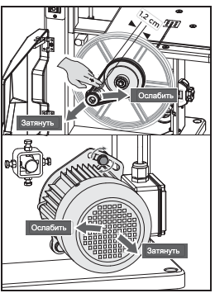

**Регулировка натяжения лезвия**

Эта регулировка отслеживания необходима для того, чтобы лезвие находилось в мертвой точке на резиновых шинах колес ленточной пилы:

● Поворот ручки настройки по часовой стрелке увеличивает натяжение лезвия.

● Поворот ручки настройки против часовой стрелки уменьшает натяжение лезвия.

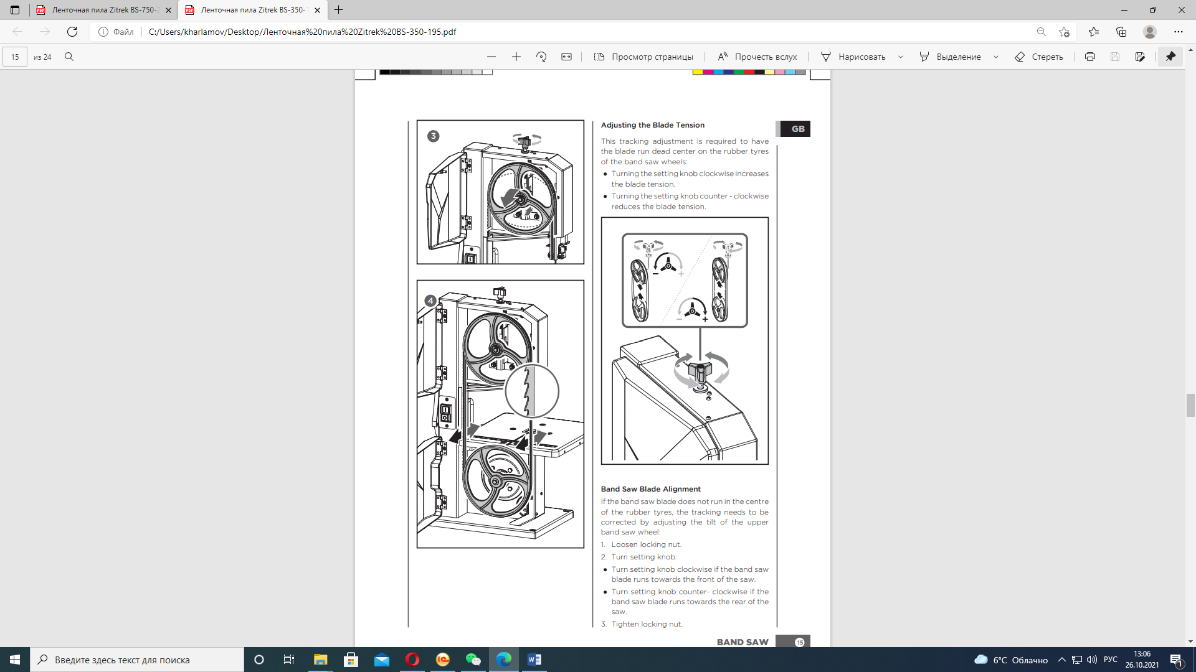

**Выравнивание полотна ленточной пилы**

Если полотно ленточной пилы не проходит по центру резиновых шин, трекинг необходимо исправить, отрегулировав наклон верхнего колеса ленточной пилы:

* Ослабьте стопорную гайку.
* Поверните ручку настройки:

- Поверните ручку настройки по часовой стрелке, если полотно ленточной пилы направлено к передней части пилы.

- Поверните ручку настройки против часовой стрелки, если полотно ленточной пилы направлено к задней части пилы.

* Затяните стопорную гайку.

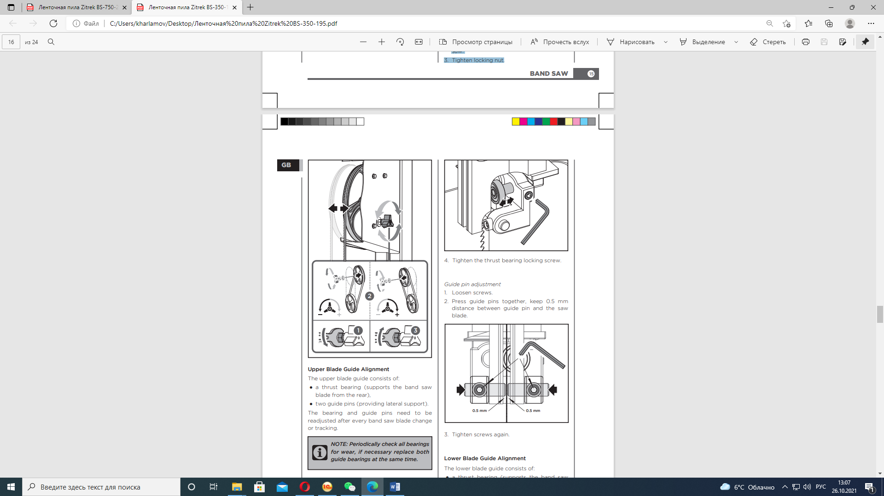

**Выравнивание верхней направляющей лезвия**

Верхняя направляющая лезвия состоит из:

● упорный подшипник (поддерживает полотно ленточной пилы сзади),

● два направляющих штифта (обеспечивают боковую поддержку).

Подшипник и направляющие штифты необходимо регулировать после каждой смены или отслеживания полотна ленточной пилы.

**ПРИМЕЧАНИЕ:** периодически проверяйте все подшипники на износ, при необходимости заменяйте оба направляющих подшипника одновременно

**Регулировка упорного подшипника**

1. При необходимости выровняйте и затяните полотно ленточной пилы.

2. Ослабьте стопорный винт упорного подшипника.

3.Отрегулируйте положение упорного подшипника (расстояние упорный подшипник - полотно ленточной пилы = 0,5 мм - если полотно ленточной пилы поворачивается вручную, оно не должно касаться упорного подшипника.

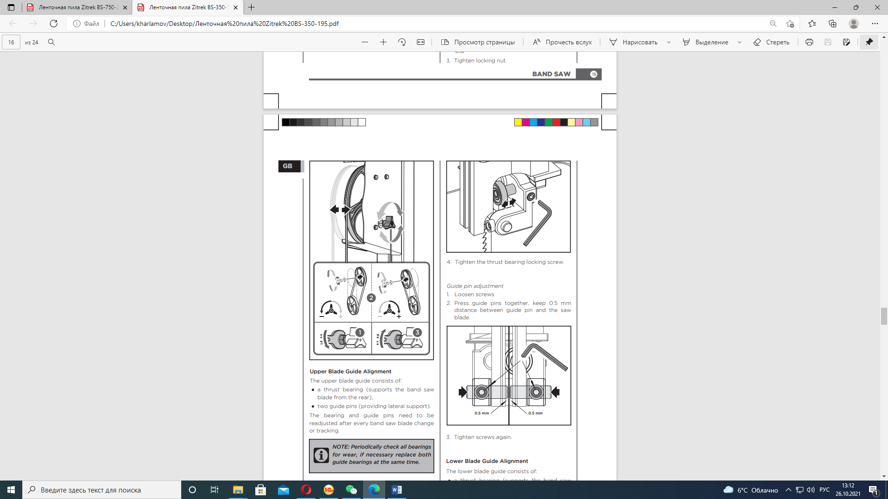

4. Затяните стопорный винт упорного подшипника.

**Регулировка направляющего штифта**

1. Ослабьте винты.

2. Прижмите направляющие штифты вместе, сохраняя расстояние 0,5 мм между направляющим штифтом и пильным диском.

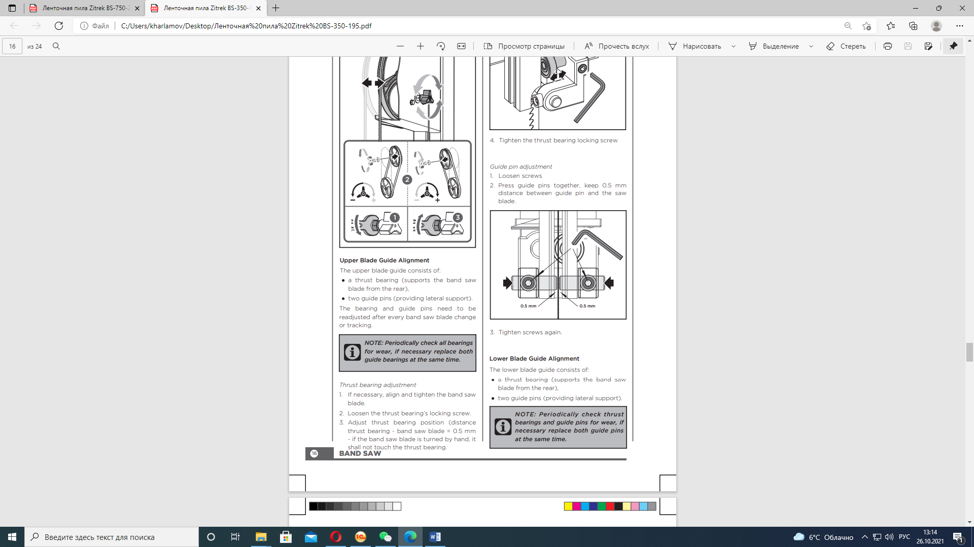

3. Снова затяните винты

**Выравнивание нижней направляющей лезвия**

Нижняя направляющая лезвия состоит из:

● упорный подшипник (поддерживает полотно ленточной пилы сзади),

● два направляющих штифта (обеспечивают боковую поддержку).

**ПРИМЕЧАНИЕ:** Периодически проверяйте упорные подшипники и направляющие штифты на износ, при необходимости заменяйте оба направляющих штифта одновременно.

**Регулировка упорного подшипника**

1. Ослабьте два винта и снимите нижние блоки.

2. Ослабьте три винта и снимите рабочий стол с цапфы стола.

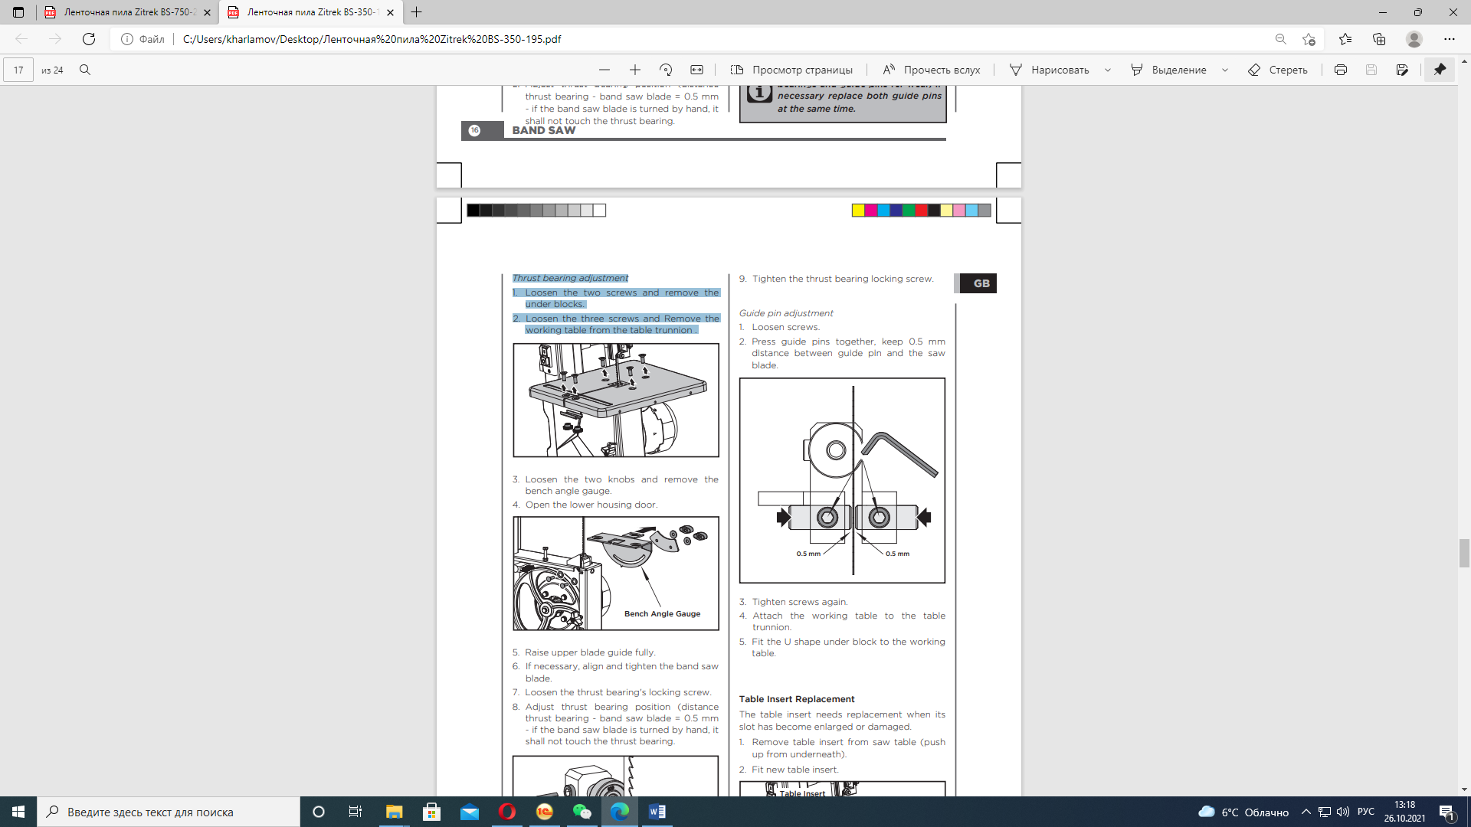

3. Ослабьте две ручки и снимите датчик угла наклона скамьи.

4. Откройте нижнюю дверцу корпуса.

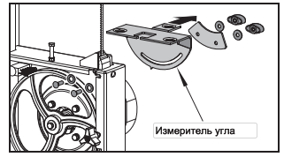

5. Полностью поднимите верхнюю направляющую лезвия.

6. При необходимости выровняйте и затяните полотно ленточной пилы.

7. Ослабьте стопорный винт упорного подшипника.

8.Отрегулируйте положение упорного подшипника (расстояние упорный подшипник - полотно ленточной пилы = 0,5 мм - если полотно ленточной пилы поворачивается вручную, оно не должно касаться упорного подшипника).

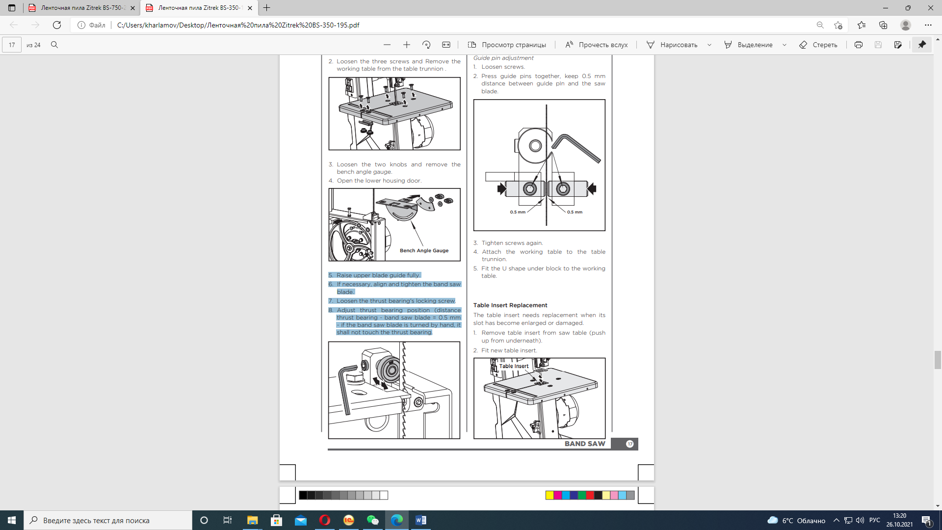

9. Затяните стопорный винт упорного подшипника

**Регулировка направляющего штифта**

1. Ослабьте винты.

2. Прижмите направляющие штифты вместе, сохраняя расстояние 0,5 мм между направляющим штифтом и пильным диском.

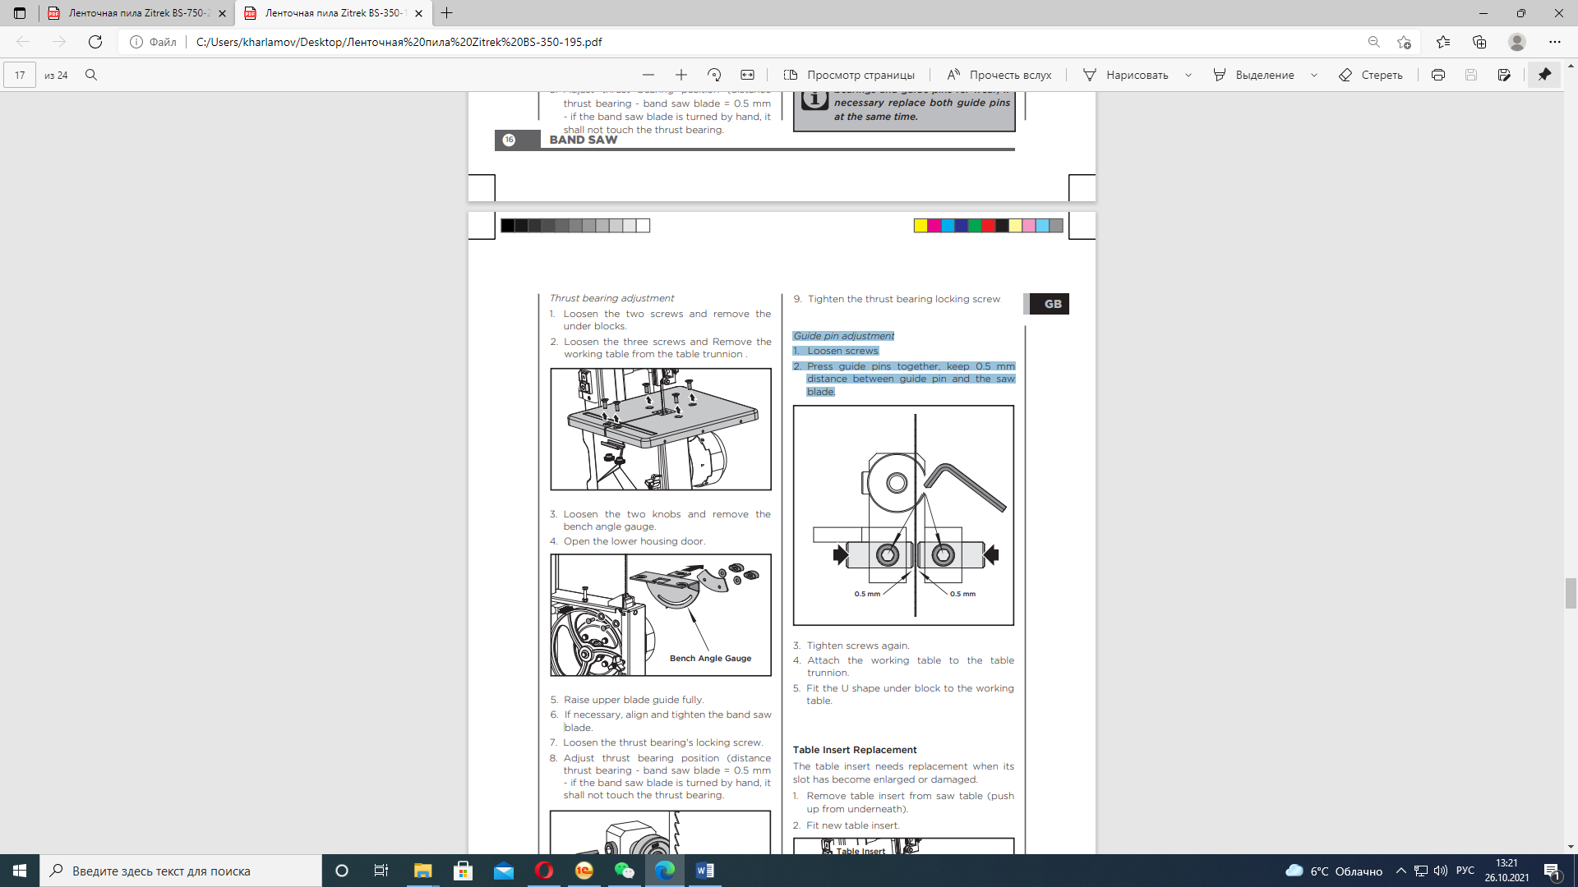

3. Снова затяните винты.

4. Прикрепите рабочий стол к цапфе стола.

5. Установите U-образную шайбу на рабочий стол.

**Замена вставки стола**

Вставку стола необходимо заменить, если ее прорезь увеличилась или повреждена.

1. Снимите вставку стола со стола пилы (нажмите снизу-вверх).

2. Установите новую вставку стол.

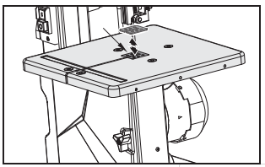

**УСТРАНЕНИЕ НЕПОЛАДОК**

|  |  |  |
| --- | --- | --- |
| **ПРОБЛЕМА** | **ПРИЧИНА** | **РЕШЕНИЕ** |
| Двигатель не запускается | Перебой подачи питания | Проверьте разъем и предохранитель |
| Двигатель издает чрезмерный шум | Катушки повреждены, двигатель неисправен | Организуйте осмотр двигателя специалистом |
| Двигатель легко перегревается | Перегрузка двигателя, недостаточное охлаждение двигателя | Избегайте перегрузки двигателя во время резки, удалите пыль с двигателя, чтобы обеспечить оптимальное охлаждение двигателя |
| Распил неровный или волнистый | Лезвие пилы затупилось, форма зуба не соответствует толщине материала | Заточите пильный диск и/или используйте подходящий пильный диск |
| Заготовка слетает и/или раскалывается | Чрезмерное давление резания и/ или пильный диск не подходят для использования | Вставьте подходящий пильный диск |
| Лезвие пилы не работает прямо | 1. Лезвие было неправильно установлено  2. Неправильное пильное полотно | 1. Установите направляющую пильного диска в соответствии с инструкциями по эксплуатации  2. Выберите пильный диск в соответствии с инструкциями по эксплуатации |
| Во время резки на древесине появляются следы ожогов | 1. Тупой пильный диск  2. Неправильное пильное полотно | 1. Замените пильное полотно  2. Выберите пильный диск в соответствии с инструкциями по эксплуатации |

ГАРАНТИЙНОЕ ОБСЛУЖИВАНИЕ

Гарантийный срок эксплуатации: 12 календарных месяцев начиная с момента продажи.

Гарантийные обязательства отражены в Гарантийном талоне, который является неотъемлемой частью изделия.

ВНИМАНИЕ! Не заполненный гарантийный талон – НЕДЕЙСТВИТЕЛЕН!

Перечень сервисных центров Вы можете посмотреть на сайте:

<https://z3k.ru/service/>

Перейти по ссылке можно отсканировав QR код:

